Tillsynsbegäran – information om höga naturvärden i avverkningsanmälan A 73325-2021 i Tierps kommun

Detta dokument behandlar höga naturvärden i avverkningsanmälan A 73325-2021 i Tierps kommun. Denna avverkningsanmälan inkom 2021-12-21 00:00:00 och omfattar 3,7 ha.

Vi begär härmed att Skogsstyrelsen fattar beslut enligt miljöbalken som säkerställer att skogens höga naturvärden bevaras samt säkerställer att EU-lagstiftning efterlevs och att artskyddsbrott förhindras. Vi önskar även ta del av de ställningstaganden och beslut som myndigheterna meddelar till följd av aktuell avverkningsanmälan och föreningens inlaga (se 34 § förvaltningslagen).

Nedan beskrivs fynd av naturvårdsarter som gjorts i det avverkningsanmälda området.

# Naturvårdsarter

I avverkningsanmälan har följande 3 naturvårdsarter hittats: taggfingersvamp (VU), äggspindling (NT) och rödgul trumpetsvamp (S). Av dessa är 2 rödlistade. För rödlistade arter har rödlistekategorin angivits inom parentes. Arter som är signalarter enligt Skogsstyrelsen har markerats med (S).

De påträffade naturvårdsarterna är ett tydligt kvitto på att detta rör sig om en skog med höga naturvärden. I Figur 1 visas en karta över det avverkningsanmälda området, där samtliga fyndplatser för naturvårdsarter som finns registrerade på Artportalen har markerats.

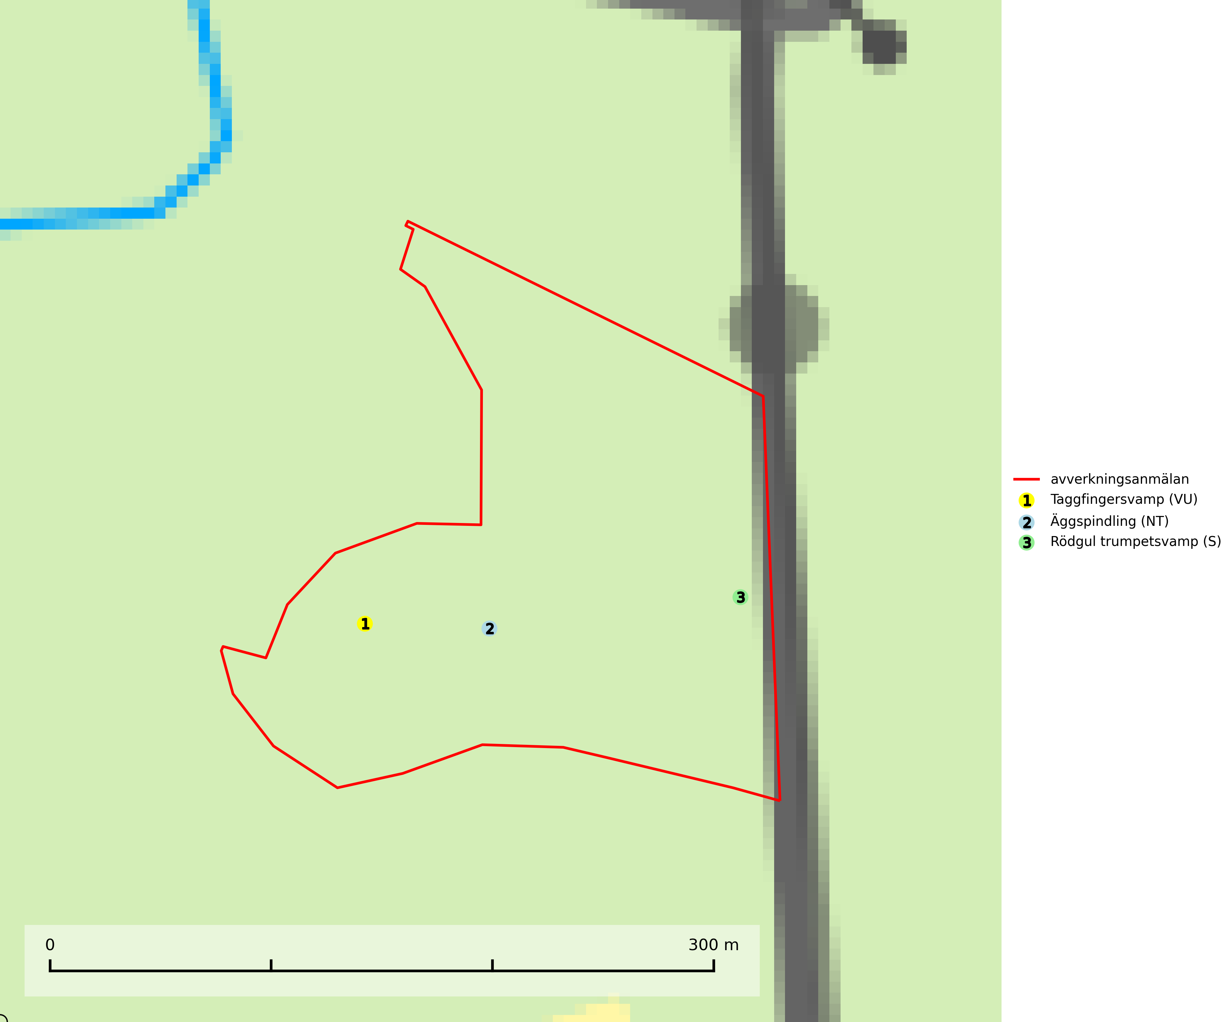

Figur 1. Fyndplatser för naturvårdsarter i det avverkningsanmälda området (röd linje). Markörer utan svart kant är placerade på fyndplatsen. Markörer med svart kant är placerade vid sidan av fyndplatsen och har ett svart streck som visar fyndplatsens exakta position. Kartans mittpunktskoordinat är N 6712063, E 639152 i SWEREF 99 TM.

**Rödgul trumpetsvamp** signalerar kalkrika barrsumpskogar eller avgränsade små mineralrika ytor i barrskogslandskapet, vilka normalt har höga naturvärden. I urbergsbygder är den en bra signalart på känsliga skogsbiotoper (Nitare & Skogsstyrelsen, 2019).

**Taggfingersvamp (VU)** är knuten till granskogar med långvarig kontinuitet och bildar mykorrhiza med gran på rikare mark. Den totala populationen i landet bedöms ha minskat kraftigt och fortgående att minska, huvudsakligen p.g.a. att arealen örtrik äldre granskog har minskat de senaste 50 åren. Den hotas främst av skogsavverkning och tycks försvinna efter slutavverkning, markberedning och plantering och det saknas uppgifter om fynd i planterad skog eller sekundär granskog uppkommen på kalmark. Taggfingersvamp är placerad högst upp i Skogsstyrelsens värdepyramid för bedömning av skog med höga naturvärden. Områdesskydd är en viktig åtgärd för att bevara artens förekomster (SLU Artdatabanken, 2024; Nitare & Skogsstyrelsen, 2019).

**Äggspindling (NT)** bildar mykorrhiza med gran i äldre ängsgranskog på kalkrik mark och kräver sannolikt lång kontinuitet av äldre träd. Arten bedöms ha minskat med mer än 15 % över de senaste 50 åren, p.g.a. slutavverkning av äldre skog och minskningstakten för den svenska populationen bedöms vara nära gränsvärdet för Sårbar (VU). (A2c+3c+4c). På artens växtplatser måste skogsbruk ske med stor försiktighet eftersom de ofta innehåller ett stort antal sällsynta och hotade arter. Lokaler med rika förekomster bör betraktas som nyckelbiotoper och helt undantas från avverkning. Äggspindling är globalt rödlistad som nära hotad (NT) vilket innebär att Sverige har ett internationellt ansvar för arten (SLU Artdatabanken, 2024; Nitare & Skogsstyrelsen, 2019; IUCN, 2019).